**Профориентация в летнем загородном лагере «Колосок»**

В минувший вторник сотрудники Каменск-Уральского центра занятости совместно с сотрудниками 63 пожарно-спасательного отряда приняли участие в увлекательной и познавательной игре по станциям в летнем загородном лагере «Колосок».

На станции «Профориентация» сотрудники Каменск-Уральского центра занятости предложили школьникам подумать, кто такой спасатель МЧС, чем он занимается, какие требования выдвигаются к этой профессии. С помощью карточек образовательного и научно-исследовательского проекта «Навигатум» ребята пришли к выводу, что спасатель МЧС - профессия, требующая мужества, самоотверженности и готовности прийти на помощь людям в экстремальных ситуациях. Ребятам было интересно узнать, что Спасатель должен уметь **оказать первую помощь, владеть приемами психологической поддержки.**

Школьники безошибочно определили, что для успешной работы в профессии спасателя МЧС также важны такие качества, как физическая выносливость, психологическая устойчивость, командное взаимодействие и стрессоустойчивость.

Ребята получили положительные эмоции и необходимые знания, которые им пригодятся в будущем при выборе профессии.

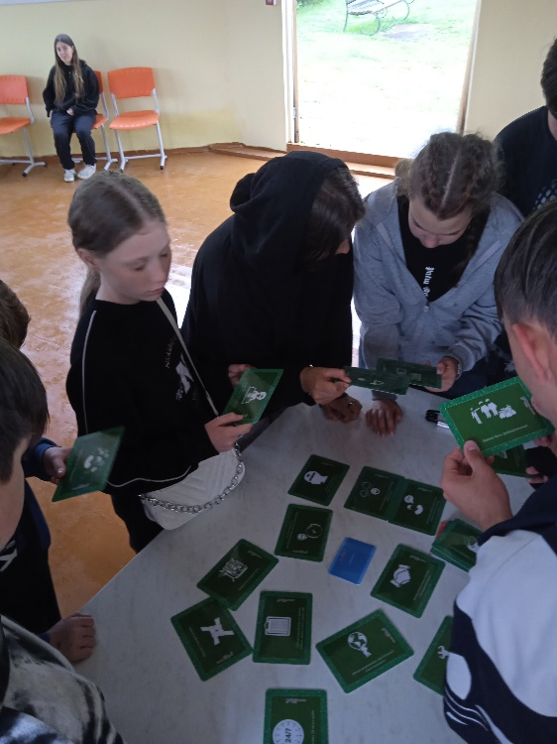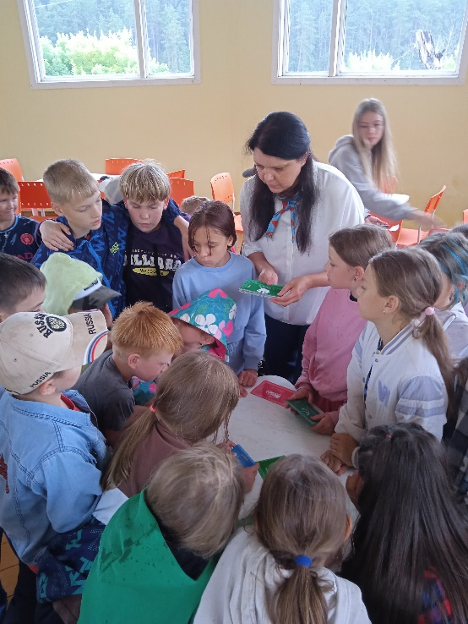Итогом мероприятия стало награждение почетными грамотами отрядов-победителей, набравших наибольшее количество баллов на станциях игры.

